**"КИЇВСЬКИЙ ФАХОВИЙ КОЛЕДЖ ЗВ’ЯЗКУ"**

**Лабораторна робота 8**

з дисципліни «Операційні системи»

**Тема:**  
“Збереження службових даних системи та її мережева конфігурація”

Виконали: студенти **3** курсу, групи **КСМ-13А**

**Засенко Олександр**

(прізвище та ініціали)

**Дзюбенко Дмитро**

(прізвище та ініціали)

**Сторожук Костянтин**

(прізвище та ініціали)

Київ  2023

**ЗМІСТ**

1 …………………………………………………………………………………...

2 ……………………………….

Conclusions……………………………………………………..16

**Мета роботи:**

1. Отримання практичних навиків роботи з командною оболонкою Bash.

2. Знайомство з базовими структурами для збереження системних даних - процеси, память, лог-файли та

повідомлення про стан ядра.

3. Знайомство зі стандартом FHS.

4. Знайомство з діями при налаштуванні мережі.

**Матеріальне забезпечення занять**

1. ЕОМ типу IBM PC.

2. ОС сімейства Windows (Windows 7).

3. Віртуальна машина – Virtual Box (Oracle).

4. Операційна система GNU/Linux – CentOS.

5. Сайт мережевої академії Cisco netacad.com та його онлайн курси по Linux

**Завдання для попередньої підготовки**

***Готував матеріал студент Zasenko***

Невеликий словник базових англійських термінів з питань призначення команд та їх параметрів.

|  |  |
| --- | --- |
| NAT | Invented to overcome the possibility of running out of IP addresses in an IPv4 environment, Net  Address Translation (NAT) used a technique to provide more hosts access to the Internet. |
| Porting | Porting is switching over from one technology to another. |
| DNS | As mentioned previously, hostnames are translated into IP addresses, prior to the network packet  being sent on the network. |
| URL | A Uniform Resource Locator (URL), also commonly called a web address, is used to locate a  resource, like a web page, on the internet. |
| IP Address. | An Internet Protocol (IP) address is a unique number assigned to a host on a network. Hosts  use these numbers to address network communication. |

**Пройдіть тестування у курсі NDG Linux Essentials за такими темами:**

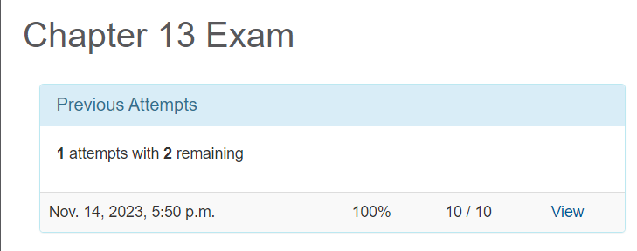



4.1. Псевдо файлова система: Псевдо файлова система - це механізм, який надає доступ до інформації про різні системні ресурси через файловий інтерфейс. В Linux, /proc - це приклад псевдо файлової системи, яка надає доступ до інформації про процеси, пам'ять, апаратне забезпечення та інші системні ресурси.

Псевдо файлова система використовується для забезпечення спрощеного доступу до системних ресурсів та створення їх представлення у вигляді файлів для зручності взаємодії програм із ядром операційної системи.

4.2. Каталог /proc: Користувачі не так часто звертаються безпосередньо до каталогу /proc, оскільки дані там зберігаються у вигляді текстових файлів і їх часто важко розуміти без спеціального знання. Щоб отримати інформацію, користувачі можуть використовувати команди, які автоматично оброблюють ці дані, такі як ps для інформації про процеси.

4.3. Файли /proc/cmdline, /proc/meminfo та /proc/modules:

* /proc/cmdline: Зберігає командний рядок ядра, який був використаний при запуску системи. Включає параметри, передані ядру при завантаженні.
* /proc/meminfo: Надає інформацію про використання пам'яті, включаючи загальний обсяг доступної пам'яті, використану, вільну та інші параметри.
* /proc/modules: Список завантажених модулів ядра.

4.4. Команда free: Команда free використовується для відображення інформації про використання пам'яті в системі, включаючи загальну кількість, використану, вільну та інші параметри.

4.5. Лог-файли: Лог-файли використовуються для запису подій та інформації в системі. Приклади застосування включають відслідковування подій системи, аудит, діагностику проблем, моніторинг діяльності програм тощо.

4.6. Файл /var/log/dmesg: Файл dmesg містить вивід ядра під час завантаження системи. Він містить інформацію про різні аспекти апаратного забезпечення та процеси завантаження.

4.7. FHS (Filesystem Hierarchy Standard): FHS розроблено для встановлення стандартів щодо структури каталогів та файлів в файловій системі Linux. Його метою є забезпечення портативності програм, спрощення адміністрування та полегшення взаємодії між різними дистрибутивами Linux.

4.8. Команди для перегляду та конфігурації мережі:

* ifconfig або ip addr show: Перегляд інформації про мережеві інтерфейси.
* iwconfig: Інформація про бездротові інтерфейси.
* route або ip route show: Інформація про таблицю маршрутизації.
* ping: Перевірка доступності мережевих пристроїв.
* traceroute або traceroute6: Визначення шляху до вказаної адреси.
* netstat або ss: Вивід статистики мережевих підключень.
* nmcli (NetworkManager Command-Line Interface): Керування мережевими з'єднаннями для систем, які використовують NetworkManager.

**Хід роботи  
*Готував матеріал студент Dziubenko***

1. .

|  |  |
| --- | --- |
| Назва команди | Її призначення та функціональність |
|  |  |
|  |  |
|  |  |
|  |  |
|  |  |
|  |  |
|  |  |
|  |  |

Контрольні запитання:

**Conclusions**